Ação: DOAÇÃO COBERTORES
LOCAL: PRAÇA DA MANTIQUEIRA

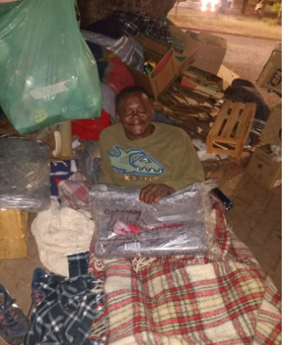

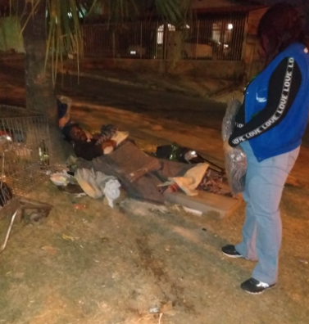

Ação: REUNIÃO DE COORDENAÇÃO
LOCAL: REMOTA CENTRO POP

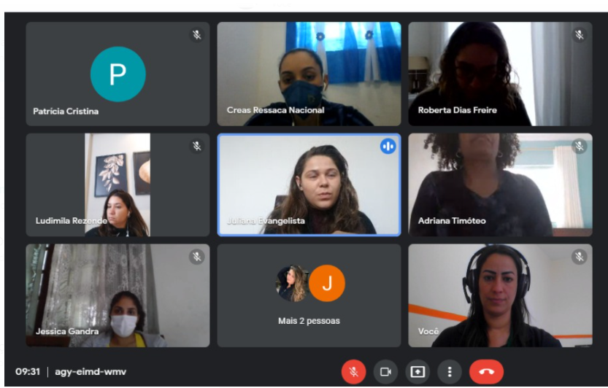

Ação: RECEBIMENTO DE ROUPAS E COBERTORES
LOCAL: CENTRO POP

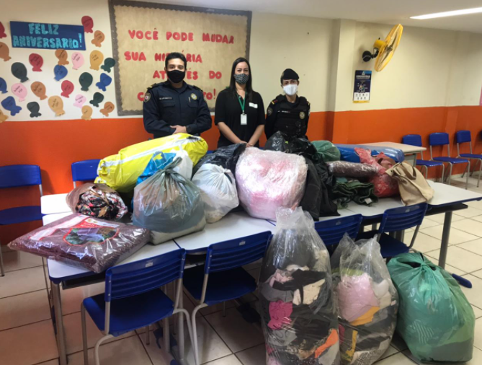

Ação: ENTREGA DE COBERTORES
LOCAL: REGIONAL SEDE

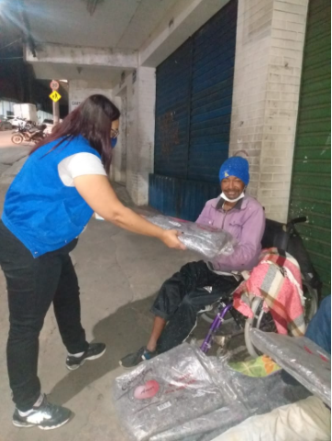
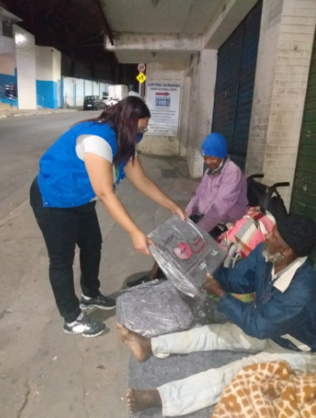

Ação: PLANEJAMENTO PRÉ CONFERENCIA DE USUÁRIOS
LOCAL:CEENTRO POP

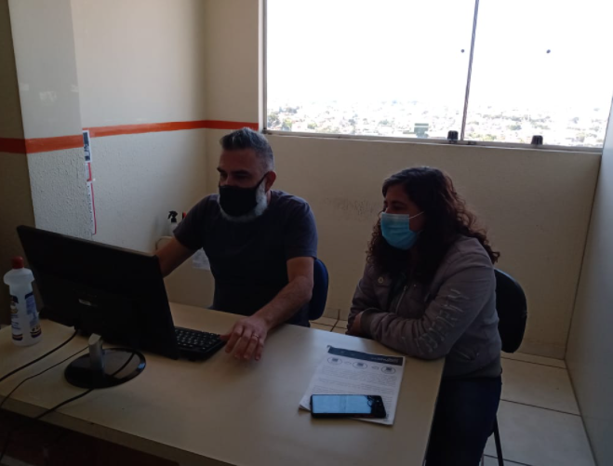

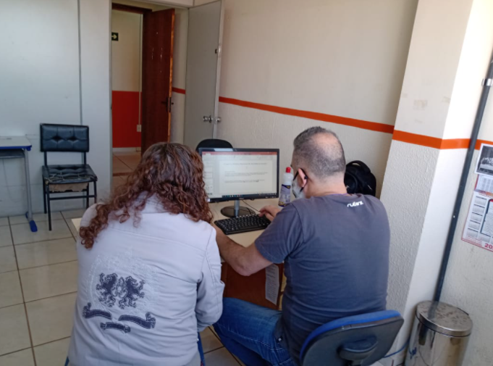

Ação: VACINAÇÃO COVID 19
LOCAL: CENTRO POP

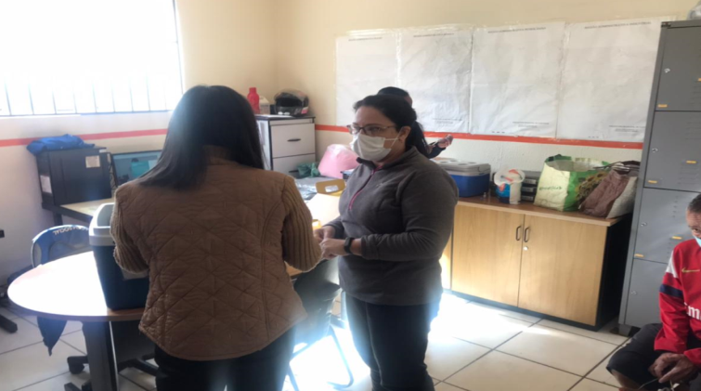

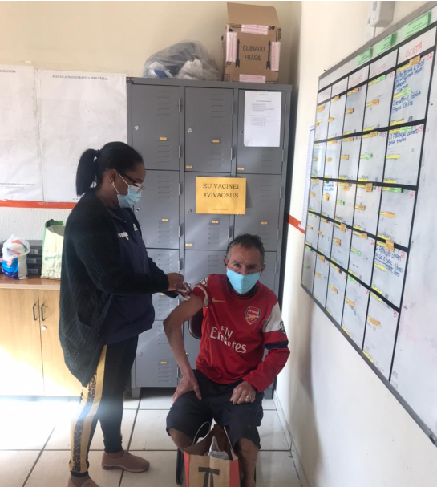

Ação: COLEGIADO COORDENAÇÃO
LOCAL: CASA DE PASSAGEM

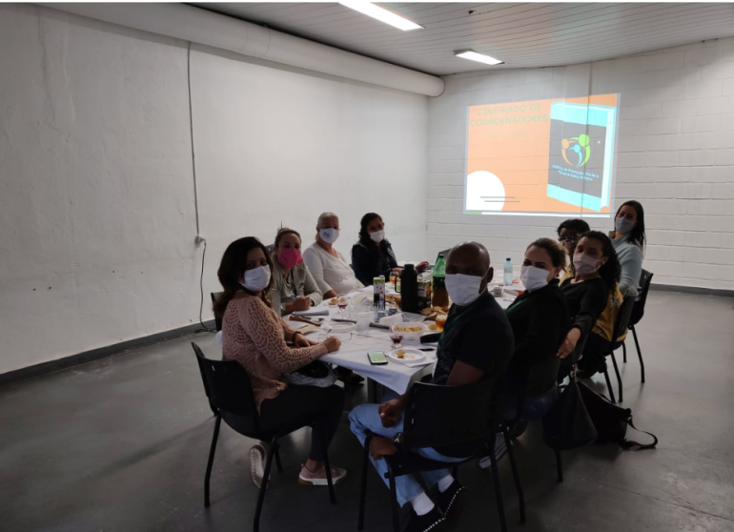

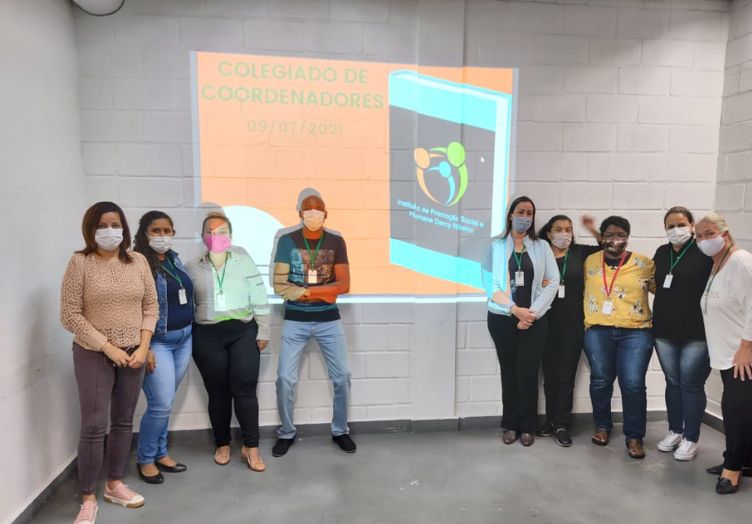

AÇÃO:PRÉ CONFERENCIA DOS TRABALHDORES
LOCAL: REMOTA

